Федеральное агентство по образованию
Государственное образовательное учреждение высшего профессионального образования
«ТОМСКИЙ ПОЛИТЕХНИЧЕСКИЙ УНИВЕРСИТЕТ»

УТВЕРЖДАЮ
Декан ФТФ
___________ В.И. БОЙКО
«_____» __________2009 г.

А.А. Андреев, Р.И. Крайденко, В.Ф. Усов

Практическое определение параметров микроклимата на рабочих местах инструментальными средствами
Раздел: Производственная санитария и гигиена труда
Методические указания к выполнению лабораторных работ
по курсу «Основы радиационной безопасности и промышленной экологии» для студентов IV курса, обучающихся по направлению
240600 «Химическая технология материалов современной энергетики», специальности 240601 «Химическая технология материалов современной энергетики»

Издательство
Томского политехнического университета
2009

УДК 66.086.4
А.А. Андреев, Р.И. Крайденко, В.Ф. Усов
Практическое определение параметров микроклимата на рабочих местах инструментальными средствами: методические указания к выполнению лабораторных работ по курсу «Основы радиационной безопасности и промышленной экологии» для студентов я курса, обучающихся по направлению 240600 «Химическая технология материалов современной энергетики», по специальности 240601 «Химическая технология материалов современной энергетики»

УДК 66.086.4

Методические указания рассмотрены и рекомендованы к изданию методическим семинаром кафедры химической технологии редких, рассеянных и радиоактивных элементов ФТФ
«___»_________2009 г.

Зав. кафедрой ХТРЭ ______ В.П. Дмитриенко

Председатель учебно-методической
комиссии ______ В.Д. Каратаев

Рецензент:
и.о. заведующего отделом
радиационной безопасности ТПУ Кузнецова Е.Г.

© А.А. Андреев, Р.И. Крайденко, В.Ф. Усов, 2009
© Томский политехнический университет, 2009
© Оформление. Издательство Томского
политехнического университета, 2009
Введение
Метеорологические условия на рабочих местах (микроклимат) определяется состоянием температуры, влажностью, скоростью воздушных потоков и давлением.
В зависимости от различных комбинаций перечисленных выше факторов, каждый из которых может меняться в широких пределах, самочувствие человека и его работоспособность могут быть различными. При изменении влажности и температуры воздуха по-разному происходит теплоотдача с поверхности тела человека. При этом потребность в различной теплоотдаче бывает неодинаковой и зависит от интенсивности нагрева тела человека в связи с разной интенсивностью работы с теплоизлучателями от посторонних источников тепла и нагретых предметов. Движение воздуха на рабочих местах может охлаждать человека, если окружающая температура, ниже температуры тела человека. При температуре окружающей среды близкой к температуре тела человека или более высокой, движение воздуха нагревает человека, создавая дополнительную нагрузку на сердечнососудистую систему.
При слишком низкой или слишком высокой влажности наблюдается быстрая утомляемость человека, ухудшение восприятия и памяти. Многие технологические процессы возможны только при строгом контроле содержания паров воды в воздухе производственного помещения.
Таким образом, метеоусловия влияют на теплообмен организм человека и окружающей среды.
Цель работы – исследование и критическая оценка состояния микроклимата рабочих мест.

1. Теоретическая часть
Различают абсолютную и относительную влажность.
Абсолютной влажностью воздуха называется вес водяного пара (в граммах) содержащегося в 1 м³ воздуха.
В связи с тем, что при определенной температуре воздуха в воздухе может максимально содержаться только определенное количество влаги (с увеличением температуры это максимально возможное количество влаги увеличивается, с уменьшением температуры воздуха максимальное возможное количество влаги уменьшается) ввели понятие относительной влажности.
Относительной влажностью воздуха называется отношение веса водяного пара во влажном воздухе к весу водяных паров при полном его насыщении и той же температуре, выраженное в процентах.
Для повышения влажности применяются увлажнители. Функции осушения (понижения влажности) воздуха реализованы в большинстве кондиционеров и в виде отдельных приборов – осушителей.
Относительная влажность водно-воздушной смеси может быть оценена, если известны её температура (T) и температура точки росы (T_{d}). Когда T и T_{d} выражены в градусах Цельсия, тогда истинно выражение:
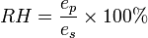
где парциальное давление водного пара в смеси оценено e_{p} :
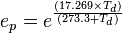
и влажное давление пара воды в смеси при температуре оценено e_{s} :
Насыщенным называется такой воздух, когда дальнейшее введение в этот объём пара вызывает образование тумана и выпадение влаги в капельножидком состоянии.
Для измерения относительной влажности воздуха применяют психрометры и гигрометры, реже используют гигрограф.
Гигрограф (греч. hygrós grapho – «влажный + пишу») – прибор для непрерывной регистрации относительной влажности воздуха. Чувствительным элементом гигрографа служит органическая плёнка. Запись показаний происходит на ленте, надетой на барабан, вращаемый часовым механизмом. В зависимости от продолжительности оборота барабана гигрографы бывают суточные и недельные.
Простейший психрометр состоит из двух независимых термодатчиков, один из которых используется как сухой термометр, а другой – как влажный. Влажный термодатчик обернут хлопчатобумажной тканью, которая обмакнута в сосуде с водой. Благодаря протекающему воздушному потоку и, вследствие этого, испарению, поверхность увлажненного термодатчика охлаждается. Одновременно измеряется температура окружающего воздуха с помощью второго термодатчика (температура сухого термометра). Полученная таким образом разность температур является мерой находящейся в воздухе относительной влажности, которую можно показать с помощью микропроцессорного показывающего, регулирующего или регистрирующего прибора с соответствующими датчику входами. Для дополнительного измерения, например, комнатной температуры, в психрометр часто встраивают третий термометр.
Современные психрометры можно разделить на три категории: станционные, аспирационные и дистанционные. В станционных психрометрах термометры укрепляются на специальном штативе в метеорологической будке. Основной недостаток станционных психрометров – зависимость показаний смоченного термометра от скорости воздушного потока в будке. В аспирационном психрометре термометры укреплены в специальной оправе, защищающей их от повреждений и теплового воздействия прямых солнечных лучей, и обдуваются с помощью аспиратора (вентилятора) потоком исследуемого воздуха с постоянной скоростью около 2 м/сек. При положительной температуре воздуха аспирационный психрометр – наиболее надёжный прибор для измерения влажности и температуры воздуха.
Весовой (абсолютный) гигрометр состоит из системы U-образных трубок, наполненных гигроскопическим веществом, способным поглощать влагу из воздуха. Через эту систему насосом протягивают некоторое количество воздуха, влажность которого определяют. Зная массу системы до и после измерения, а также объём пропущенного воздуха, находят абсолютную влажность. Плёночный гигрометр имеет чувствительный элемент из органической плёнки, которая растягивается при повышении влажности и сжимается при понижении. Изменение положения центра плёночной мембраны передаётся стрелке.
Измерение в отдельности температуры, влажности и скорости движения воздуха дает представление о каждом из этих элементов, но не о совместном действии их, что необходимо для установления тепловой эффективности воздуха, условий комфорта и дискомфорта.
Особенно тягостным является пребывание в атмосфере с высокой температурой и влажностью и отсутствии движения воздуха. Высокая влажность воздуха уменьшает потерю тепла за счет испарения пота с кожи человека, отсутствие движения воздуха также уменьшает теплоотдачу. Длительное пребывание человека при таких условиях приводит к тепловому застою и повышению температуры тела человека до опасного предела (42°С) – «тепловой удар». Поэтому тепловым условиям на рабочем месте придается большое значение.
Тепловая эффективность или охлаждающая способность воздуха определяется прибором – кататермометром, измеряющим величину собственного охлаждения от совместного действия температуры, влажности и скорости движения воздуха при температуре самого прибора равной 36,5°С, т.е. при нормальной температуре человеческого тела. Кататермометр представляет собой спиртовый или ртутный термометр, центральная часть которого состоит из стеклянного капилляра со шкалой от 35 до 38°С. Также на приборе указан его фактор – величина, которая показывает число милликалорий тепла, теряемого с 1 см² поверхности резервуара кататермометра при его охлаждении от 38 до 35°С.
Величина тепловой эффективности атмосферы определяется по формуле:
ΔН=F/τ;
Н – потеря тепла резервуаром кататермометра, тепловая эффективность воздуха в катаградусах, мкал/см²·с;
F – фактор кататермометра; F (спиртового термометра) = 556 мкал/см², F(ртутного термометра)=25,6 мкал/см²;
τ – время понижения температуры кататермометра от 38 до 35°С, с.

2. Перечень приборов для выполнения лабораторной работы
1. Психрометр Астмана, состоящий из сухого и влажного термометров, обдуваемых вентилятором.
2. Анемометр чашечный.
3. Водяная баня.
4. Кататермометр (спиртовый термометр с двумя расширениями на концах).
5. Термометр ртутный.
6. Секундомер.

3. Указание мер безопасности
Нагревая кататермометр в водяной бане, следует особенно внимательно следить за плавным продвижением спирта в капиллярной трубке кататермометра и не допускать заполнения спиртом верхнего расширительного шарообразного конца более, чем на половину, во избежание разрыва резервуара и поражения глаз осколками стекла.

4. Ход работы
Выполнение лабораторной работы проходит в несколько этапов:
- Определение температуры.
- Определение относительной влажности воздуха.
- Определение тепловой эффективности воздуха.
- Определение скорости движения воздуха.
- Сравнение полученных данных с санитарно-гигиеническими нормами для воздуха рабочих мест.

  - Определение температуры воздуха
Замер температуры проводить ртутным термометром с деление шкалы 0,1°С. Термометр должен быть установлен на высоте 1-1,2 м от пола. Запись показаний осуществлять после того, как по истечению 5 мин значение температуры не меняется.

  - Определение относительной влажности воздуха
Относительную влажность определить с помощью психрометра с вентилятором. К психрометру прилагается резиновая груша с зажимом и стеклянная трубочка (для смачивания шарика термометра). Вентилятор снабжен вентиляторным колесом, приводимым в быстрое вращение пружиной с механическим, ручным заводом.
Благодаря работе вентилятора показания термометров быстрее устанавливаются на постоянном уровне. Смачивание мокрого термометра производится резиновой грушей, наполненной водой. С поверхности резервуара мокрого термометра происходит испарение воды, интенсивность данного процесса зависит от влажности воздуха. По разности показаний сухого и влажного термометров определяют влажность.
Порядок проведения наблюдений:
- смачивают батист на термометре;
- заводят пружину вентилятора;
- через 3-5 мин (после установления постоянных показаний термометров) производится запись показаний термометров;
- вычисляют влажность по номограмме, приведенной в приложении 2.
При использовании графика, вертикальные линии – показания сухого термометра, наклонные – мокрого, пересечение линий – относительная влажность в %.
Для получения достоверных данных проводят три эксперимента, значение относительной влажности принимается среднее арифметическое значение полученных данных.

  - Определение тепловой эффективности воздуха
Определение величины охлаждения производят в следующем порядке. Предварительно необходимо нагреть кататермометр, для этого резервуар кататермометра опускают на несколько секунд в водяную баню, разогретую до 60-80°С. Затем снова опускают кататермометр в водяную баню и следят, чтобы уровень спирта заполнил 1/3–1/2 часть верхней расширенной части капилляра. Кататермометр вынимают из воды, вытирают досуха. Затем следят за изменением столбика термометра. С помощью секундомера определяют время охлаждения кататермометра от 38 до 35°С. Аналогично можно определять тепловую эффективность.

  - Определение скорости движения воздуха.
Определение скорости движения воздуха при малых величинах определяется с помощью кататермометра, а при больших – анемометром.
Скорость движения воздуха по сухому кататермометру определяется по формулам:
для V>1 м/c V=(ΔH/(tΔt) – 0,13)²/0,47;
для V<1 м/c V=(ΔH/(tΔt) – 0,2)²/0,4;
где Н – тепловая эффективность воздуха в катаградусах, мкал/см²·с;
t – температура воздуха по сухому термометру, Δt=36,5-t.

  - Сравнение полученных данных с санитарно-гигиеническими нормами для воздуха рабочих мест.
Анализ фактических данных метеорологических условий производится сравнением их с нормативами (приложение 1) и заносится в таблицу.
№ | Температура, °С |  |  | Отн. влажность, % |  |  | Скорость воздуха, м/с |  |  | Барометрическое давление, мм Hg
№ | Фактическая | Оптимальная | Допустимая | Фактическая | Оптимальная | Допустимая | Фактическая | Оптимальная | Допустимая | Барометрическое давление, мм Hg

5. Вопросы
1.Совокупность каких факторов определяет микроклимат на рабочих местах, его влияние на самочувствие и работоспособность человека?
2. Понятие абсолютной и относительной влажности воздуха.
3. Понятие «тепловой удар» и факторы вызывающие его.
4. Какие приборы используются при измерении скорости движения воздуха?

Литература
- Навороцкий В.К. Гигиена труда в химической промышленности. М.: Медицина. – 1967. – 304с.
- Каменев П.Н. Отопление и вентиляция. М.: Стойиздат. – 1966. – 186с.
- Медведева В.С., Попов Б.Г. Лабораторные работы по курсу «Охрана труда» – М.: Химия. – 1972. – 112с.
- Perry R.H., Green, D.W. Perry's Chemical Engineers' Handbook (7th Edition), McGraw-Hill, ISBN 0-07-049841-5 , Page 7-12.
- Безопасность жизнедеятельности (лабораторный практикум по безопасности труда). Учеб. Пособие /Горшков Ю.Г., Перегожин М.А., Аверьянов. Ю.И., Зайнишев А.В., Михайлов Ю.Е., Чернышов С.В., Николаев Н.Я., Егоров А.В., Богданов А.В., Граф В.Г. – Челябинск: ЧГАУ, 2001. – 185с.
- Безопасность жизнедеятельности. Лабораторно-практические работы по промышленной санитарии и пожарной профилактике в химической промышленности /Сост.: Маринина Л.К., Чернецкая М.Д., Васин А.Я., Торопов Н.И.: РХТУ им. Д.И. Менделеева, – М. 2003. – 60с.
- Охрана труда и производственная безопасность: учебно-методическое пособие / А.А. Раздорожный. – 4-е изд., стереотип. – М.: Изд. «Экзамен», 2007. – 510с.
- Руководство по гигиенической оценке факторов рабочей среды и трудового процесса. Критерии и классификация условий труда. Руководство P 2.2.2006 – 05/ Федер. центр Госсанэпиднадзора Минздрава России – М., 2005. – 123с.
Приложение 1

Таблица 1. Нормы (индекс) комфорта.
Вид выполняемой работы | По сухому кататермометру | По смоченному кататермометру
Для работы легкой тяжести | 6 | 18
Для работы средней тяжести | 8 | 25
Для тяжелой работы | 10 | 30

Таблица 2. Нормы температуры, относительной влажности и скорости движения воздуха в производственных помещениях по СанПиН 2.2.4.548–96
Характеристика производствен-ных помещений | Категория работы | Холодный и переходный период года (температура воздуха ниже 10°С)
Характеристика производствен-ных помещений | Категория работы | оптимальные |  |  | допустимые |  |  | Допускаемая температура воздуха вне рабочих мест, °С
Характеристика производствен-ных помещений | Категория работы | на постоянных рабочих местах |  |  |  |  |  | Допускаемая температура воздуха вне рабочих мест, °С
Характеристика производствен-ных помещений | Категория работы | Темпера-тура воздуха, °С | Отн. влажность, % | Скорость движения воздуха, м/с | Темпера-тура воздуха, °С | Отн. влажность, % | Скорость движения воздуха, м/с | Допускаемая температура воздуха вне рабочих мест, °С
Помещения, характеризуе-мые незначит. тепловыми избытками явного тепла [не более 200 ккал/(м³час)] | Легкая | 20-22 | 60-30 | Не более 0,2 | 17-22 | Не более 75 | Не более 0,3 | 15-22
 | Средней тяжести | 17-19 | 60-30 | Не более 0,3 | 15-20 | Не более 75 | Не более 0,5 | 13-20
 | Тяжелая | 16-18 | 60-30 | Не более 0,3 | 13-18 | Не более 75 | Не более 0,5 | 12-18
Помещения, характеризуе-мые значит. тепловыми избытками явного тепла [более 20 ккал/(м³час)] | Легкая | 20-22 | 60-30 | Не более 0,2 | 17-24 | Не более 80 | Не более 0,5 | 15-26
 | Средней тяжести | 17-19 | 60-30 | Не более 0,3 | 16-22 | Не более 75 | Не более 0,5 | 15-24
 | Тяжелая | 16-18 | 60-30 | Не более 0,3 | 13-17 | Не более 75 | Не более 0,5 | 12-19
 |  | Теплый период года (температура 10°С и выше)
Помещения, характеризуе-мые незначит. тепловыми избытками явного тепла [не более 200 ккал/(м³час)] | Легкая | 20-22 | 60-30 | Не более 0,2 | 17-22 | Не более 75 | Не более 0,3 | 15-22
 | Средней тяжести | 17-19 | 60-30 | Не более 0,3 | 15-20 | Не более 75 | Не более 0,5 | 13-20
 | Тяжелая | 16-18 | 60-30 | Не более 0,3 | 13-18 | Не более 75 | Не более 0,5 | 12-18
Помещения, характеризуе-мые значит. тепловыми избытками явного тепла [более 20 ккал/(м³час)] | Легкая | 20-22 | 60-30 | Не более 0,2 | 17-24 | Не более 80 | Не более 0,5 | 15-26
 | Средней тяжести | 17-19 | 60-30 | Не более 0,3 | 16-22 | Не более 75 | Не более 0,5 | 15-24
 | Тяжелая | 16-18 | 60-30 | Не более 0,3 | 13-17 | Не более 75 | Не более 0,5 | 12-19

Приложение 2
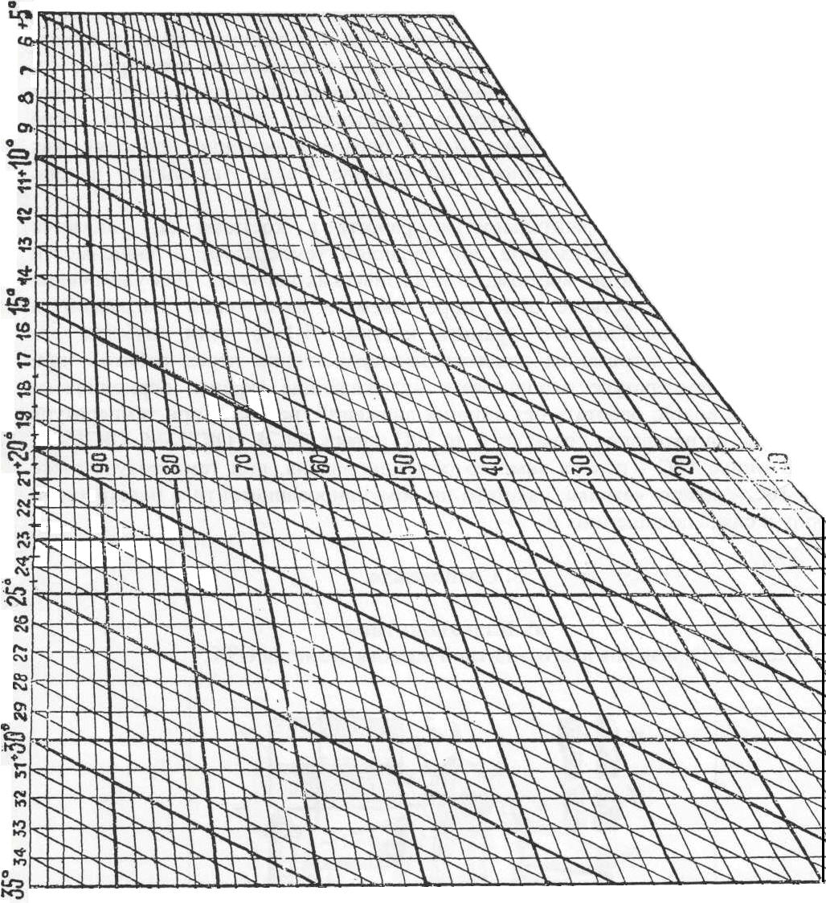
Рис. 1. Номограмма для определения относительной влажности воздуха

Учебное издание

АНДРЕЕВ Артём Андреевич
КРАЙДЕНКО Роман Иванович
УСОВ Владимир Фёдорович

Практическое определение параметров микроклимата на рабочих местах инструментальными средствами

Методические указания к выполнению лабораторных работ
по курсу «Основы радиационной безопасности и промышленной экологии» для студентов IV курса, обучающихся по направлению 240600 «Химическая технология материалов современной энергетики», специальности
240601 «Химическая технология материалов современной энергетики»

Научный редактор

Редактор

Верстка

Дизайн обложки

Подписано к печати 00.00.2009. Формат 60х84/16. Бумага «Снегурочка».
Печать Xerox. Усл. печ. л. 000. Уч.-изд. л. 000.
Заказ . Тираж 50 экз.
 | Томский политехнический университет  Система менеджмента качества  Томского политехнического университета сертифицирована  NATIONAL QUALITY ASSURANCE по стандарту ISO 9001:2000 | 
. 634050, г. Томск, пр. Ленина, 30.

